שיווי משקל וקואורדינציה בגלישת CARVING

מאת: ד''ר תאו אשד, מדריך סקי בכיר.

עריכה: מיקי קרטס, מדריך סקי.

התוכן

1. הקדמה

2. שווי משקל

2.1 השפעה והתאמה של הציוד להשגת שווי משקל מקסימאלי

2.2 השפעת תנוחת הגוף על שווי המשקל

2.3 הפיזיולוגיה של שווי המשקל

2.4 פיתוח שווי המשקל בסקי

2.5 פיתוח שווי המשקל ביום יום

3. קואורדינציה

נספח 1: תרגילים לשיפור שווי המשקל בסקי

נספח 2: תמונות של תרגילים שונים לשיפור שיווי משקל במקום ובגלישה

1. הקדמה

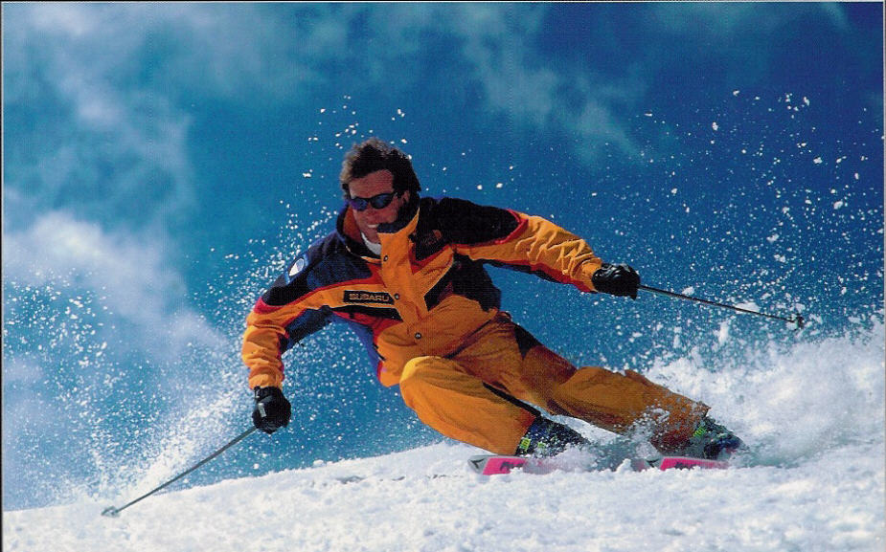
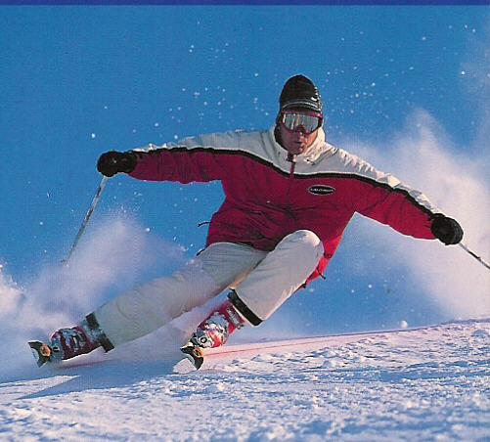

ספרים, חוברות ומאמרים רבים מזכירים מספר גורמים אשר יש לפתח על מנת לאפשר גלישה ברמה גבוהה. גורמים אלו הם בדרך-כלל: כוח, כוח מתפרץ, כוח תגובה, סיבולת ספציפית, גמישות, מהירות, מהירות תגובה, קואורדינציה, שיווי משקל, תנועות דינאמיות, חיסכון באנרגיה ואחרים.

במאמר זה, אתרכז בשני גורמים אשר זוכים, לדעתי, להתייחסות לא מספיק מעמיקה מצד גולשים רבים – שיווי משקל וקואורדינציה. אתמקד בעיקר בשיווי משקל, שהוא לדעתי אחד המרכיבים החשובים בגלישת שלג, אם לא החשוב ביותר.

מהו שיווי משקל? שיווי משקל הוא חלוקה שווה של משקל הגוף, שוויון בין שני צידי הגוף. המשמעות של שיווי משקל בזמן גלישת שלג היא שמירת עמידה בסיסית נתונה, או חזרה לעמידה זו במקרה שמאבדים אתה. אומרים שהסקי הוא משחק של שיווי משקל על השלג.

מהי קואורדינציה? קואורדינציה היא קומבינציה הרמונית, אינטראקציה או התאמת התנועות של הגולש על מנת לבצע בהצלחה תרגיל מסוים בזמן הגלישה.

בשני המקרים, משחקת מערכת העצבים המרכזית תפקיד חשוב ומהווה גורם אחראי מרכזי. חלק מיכולת שיווי המשקל והקואורדינציה היא מולדת וחלק נרכשת בעזרת תרגילים ואימונים ספציפיים. אנשים מסוימים נולדים עם שיווי משקל וקואורדינציה ברמה גבוהה מאד, אחרים יאלצו לפתח יכולות אלו באמצעות תרגילים ועבודה קשה.

2. שיווי משקל

2.1 השפעה והתאמה של הציוד להשגת שווי משקל מקסימאלי
בגלישת שלג, שיווי משקל טוב אינו מספיק. הוא צריך להיות יוצא מן הכלל כדי להגיע לאופטימיזציה של התוצאות. אין נתון חשוב יותר משיווי משקל להתפתחות הגולש. אולם גם שיווי משקל מצוין אינו מבטיח תוצאות אופטימאליות. על-מנת להגיע למיצוי היכולת, צריך הגולש להיות מצויד במגפי גלישה טובים, הפועלים נכון, עם קשיחות מסוימת לצדדים וגמישות מסוימת קדימה ואחורה, מכוונים היטב לפי צורת הרגליים וכפות הרגליים, שומרי חום וללא לחץ.

שיווי משקל אופטימאלי תורם למהירות התנועה והתגובה, לזריזות, לשחרור שרירי הרגליים, לניצול נכון של כוח, לחיסכון בתנועות ובאנרגיה ומפתח יכולות לתנועות CARVING אופטימאליות. אבל הנתון החשוב ביותר הוא קלות התנועות הצידיות. הפעולה הקשה ביותר בסקי היא גלישה בשיווי משקל, כאשר כפות הרגליים נמצאות רחוק מהגוף (סיבובים עם הטיה חזקה מאוד).

במצב כזה מגיע הגוף לזווית של 70 מעלות והקנטים הפנימיים של המגלש התחתון מגיעים ל-80 מעלות. תנועה צידית זו דורשת יכולת שיווי משקל מיוחדת, אימונים אינטנסיביים וציוד מתאים. כאמור, אחד המרכיבים החשובים של שיווי המשקל הוא הגמישות בציר קדימה-אחורה של הרגליים והגוף. אחת הטעויות הנפוצות ביותר היא גלישה מחוץ לנקודת שיווי המשקל לכיוון אחורה. שגיאה חמורה זאת אפשר לתקן בקלות (כמובן עם רצון להשתפר). כל שיש לעשות הוא לכופף את הגוף קדימה יותר ולהרגיש כל הזמן את לשון המגפיים לוחצת על עצם השוקיים. בנוסף, יש להקפיד על כיוון מדויק של המגפיים על המגלשיים: כתוצאה מצורתX או O של הרגליים, יתכן שהחלק התחתון של המגפיים לא יהיה מקביל לשלג, וכמובן גם המגלשיים. ראה תמונות 1 ו-2. בעיה זו ניתנת לתיקון באמצעות חתיכות פלסטיק בזווית ופלטות הגבהה ששמים מתחת לתופסנים.
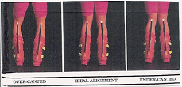
תמונה 1

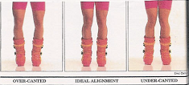
תמונה 2

אחרי שהותאמה הזווית שבין המגלש למגף, יש לוודא שמרכז הפיקה של הברך נמצא בקו ישר עם נקודה הנמצאת בין הבוהן והאצבע השניה, כמתואר בתמונה 3. במגפיים חדישות מבוצעת התאמה זו באמצעות בורג איפוס הנמצא בצד המגף.

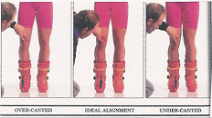
תמונה 3

בעיה אחרת היא יציאה משיווי משקל בציר קדימה-אחורה. גולשים רבים משתמשים במגפיים שאינן מתאימות לצורת הרגל שלהם או לרמתם: מגפיים קשיחות מדי, כאלו שהשרוול שלהם ניצד מדי, כלומר אינו מוטה מספיק קדימה, או תנוחה אופקית מדי של כף הרגל בתוך המגף. ככלל, העקב צריך להיות מורם מעט, כמתואר בתמונה 4.

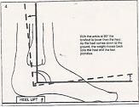
תמונה 4

אלמנטים אלו פועלים כנגד גולשים רבים, ויש להקפיד ולתקן אותם כמה שיותר מוקדם.

2.2 השפעת תנוחת הגוף על שווי המשקל
גורם חשוב נוסף המשפיע על שיווי המשקל הוא מיקומו של מרכז הכובד של הגוף. במצב טבעי, נמצא מרכז הכובד קצת מתחת לפופיק. תנועות ידיים, תנועות מותניים או תנועות גוף משפיעות על מיקומו של מרכז הכובד וכתוצאה מכך גם על שיווי המשקל, כפי שניתן לראות בתמונה 5.

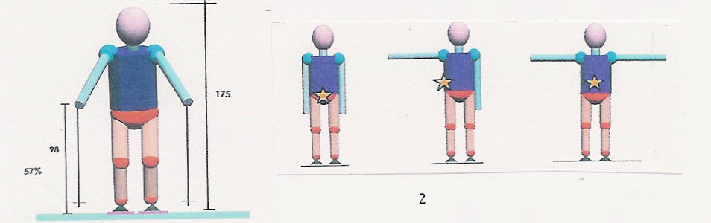
תמונה 5

2.3 הפיזיולוגיה של שיווי המשקל:
רצוי מאד שהגולש יידע כיצד פועל ומגיב הגוף שלו בסיטואציות שונות. פיזיולוגיה של שיווי משקל מסבירה את היחס שבין שיווי משקל, גיוס שרירים לפעולה זאת ותפקוד מערכת העצבים.

בנוסף למערכת העיניים והאוזניים, יש לגוף מנגנונים רבים לשמירת שיווי משקל. בכל שריר מצויים חישני תחושה מקומית (PROPRIOCEPTORS). חיישנים אלו, הממוקמים בחלק התחתון של כפות הרגליים משמשים כמרכז שיווי משקל שלישי. ראה תמונה 6.

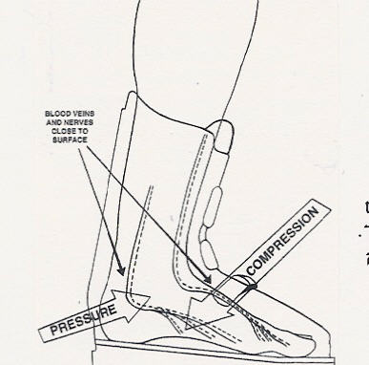
תמונה 6

על מנת לשפר את יכולת שמירת שיווי המשקל בעזרת כפות הרגליים, יש להקפיד על שלוש נקודות מרכזיות:

- כפות רגליים ללא לחץ.
- כפות רגליים ללא דחיסה.
- כפות רגליים חמות.

- הלחץ משפיע בצורה שלילית על העצבים שבכפות הרגליים. עצבים עובדים כמו חוטי טלפון: ניתוק במקום כלשהו בשל הלחץ מנטרל את הפעילות של מערכת שיווי המשקל. שרירים במקום זה כבר לא נמתחים ולא מתכווצים כנדרש.
- דחיסה גם היא צורה של לחץ וגם היא מקטינה את היעילות של מערכת שיווי המשקל בשתי דרכים: רשאית, עצב הנמצא תחת דחיסה אינו יכול לקבל או לשדר אותות בצורה נורמאלית. שנית, הדחיסה עוצרת את תנועת הדם הרגילה, דבר המוביל להתקררות הרקמות והשרירים.
- הגוף פועל בצורה אופטימאלית בטמפרטורה מסוימת. בטמפרטורה נמוכה, התהליכים הכימיים והחשמליים ברקמות ובשרירים איטיים יותר. מהירות שידור האותות, התגובה, הזריזות, ושמירת שיווי המשקל נפגעים לכן כתוצאה מהתקררות הרקמות והשרירים. בכל התקררות של 8 מעלות צלסיוס, מאבדים כ-12% מיעילות שיווי המשקל.

2.4 פיתוח שווי המשקל בסקי
כדי לשמור על עמידה מאוזנת יש להקפיד על עמידה גבוהה יחסית, מגלשיים פתוחים בערך כרוחב המותניים ומקבילים. בנוסף, יש להקפיד על שימוש במערכת העצמות יותר מאשר בכוח השרירים לתמיכת משקל הגוף. כל הפרקים העיקריים כפופים מעט, גב תחתון מעוגל, לחץ קל בשרירי הבטן, ידיים מעט קדימה, מרוחקות מהגוף וכפופות מעט כדי לעזור בשיווי המשקל. מבט קדימה.

נקודת שיווי המשקל נמצאת באמצע כפות הרגליים — נקודה שמתאימה לנקודה המרכזית של המגלש – במקום בו יש להפעיל את הלחץ כדי לכופף אותו למצב של כמור הפוך. המגלש בנוי בצורה כזו שכאשר לוחצים בנקודה המרכזית, הוא מתכופף למצב של כמור הפוך בצורה שווה. באותו הזמן, חישניי התחושה המקומית (PROPRIOCEPTORS) בכפות הרגליים קולטים את ה- FEEDBACK, המשוב מהשטח ומהשלג, אשר מהווה גורם חשוב מאוד להתאמת התנועות ושמירת שיווי המשקל. בסלנג של הגולשים, זה לא FEED-BACK אלא FEET-BACK.

מיקומו של מרכז שיווי המשקל זהה במגלשיים קונבנציונאליים ובמגלשיים מעוצבים. בסגנון גלישה קונבנציונאלי היה צורך להעביר קדימה את משקל הגוף בתחילת הסיבוב, להעביר אותו לאמצע בשיא הסיבוב ולהעביר אותו מעט אחורה בסוף הסיבוב. בגלישת CARVING, כיוון שהחודים והזנבות רחבים יותר ובתחילת הסיבוב רק הם נוגעים בשלג בזמן הטיה על הקנטים, אין צורך להעברות משקל אלו. בסגנון גלישה זה, משקל הגוף צריך להיות כל הזמן מעט קדימה, כך שהגולש מרגיש את לשון המגפיים על עצמות השוקיים.

בעקבות הפעלת הלחץ על המגלשיים, הם נעים לכיוון קו הנפילה (תחתית המדרון), בקשת המתאימה לחיתוך הצד שלהם ולכמות הלחץ שמופעל עליהם. בשל תנועות שונות של הגוף בזמן הסיבוב, יכולה לעיתים נקודת שיווי המשקל לנוע לאחור. יציאה זו ממצב שיווי משקל עשויה לצמצם את זווית הקנטים, דבר שישפיע שלילית על רדיוס הסיבוב. במצב זה, יש לדחוף מיד את הגוף קדימה כדי להעמיס את החלק הקדמי של המגלש לקראת הסיבוב החדש. איחור בהחזרת המשקל קדימה יקשה על הגולש לגלף את הסיבוב הבא מתחילתו, כנדרש מסיבוב CARVING.

כיוון שהחודים והזנבות רחבים יותר מיתר המגלש, חייב הגולש להקפיד על גלישה בעמידה פתוחה (בערך כרוחב המותניים) על-מנת לשפר את ההטיה המקסימאלית על הקנטים ואת יכולת שמירת שיווי המשקל בזמן הסיבוב.

דבר נוסף שמוביל לשיפור שיווי המשקל הוא חלוקה נכונה של משקל הגוף בין שני המגלשיים. המגלש הפנימי יהיה יותר אקטיבי בזמן הסיבוב והמגלש החיצוני נישאר המגלש העיקרי לביצוע הסיבוב. זווית הברכיים והמותניים לכיוון מרכז הסיבוב עוזרת גם היא לשמירת שיווי המשקל, כיוון שהכוח הצנטריפוגלי דוחף את הגולש אל מחוץ לסיבוב. הטיה נכונה מנטרלת מגמה זו. פלג הגוף העליון צריך להישאר יחסית ניצב אל השלג עם הפנים לכיוון קו הנפילה.

כדי לשמור על שיווי משקל טוב, חייב הגולש לפתח מספר שרירים: שרירי הבטן והגב התחתון הם הפעילים ביותר לשמירת שיווי משקל בציר קדימה-אחורה; לשמירת שיווי משקל צידי, עובדים שרירי הרגליים חזק ביותר, במיוחד TIBIALIS ANTERIOR, שרירי הירכיים, השרירים האלכסוניים של הגוף ושרירים המסובבים את הגוף ואת הרגליים.

בנספח למאמר זה מוצגים מספר תרגילים לשיפור שיווי המשקל בסקי.

2.5 פיתוח שיווי המשקל ביום יום
כאמור, ניתן לפתח ולשפר את יכולת שיווי המשקל. הדבר מתבצע באמצעות תרגילים מיוחדים באולם הספורט, בחדר הכושר, בשטח פתוח לפני עונת הסקי וכמובן באמצעות תרגילים על השלג בזמן העונה. לפני עונת הסקי, על הגולש לבצע תרגילי כושר כגון רכיבה על אופניים, ROLLER BLADES, החלקה על הקרח, סקי מים, ריצות, תרגילים על מדרגות, תרגילים על רגל אחת, תרגילים על משטחים צרים, תרגילים סטטיים ודינאמיים, תרגילים בעזרת צלחת שיווי משקל ומכשירים דומים, כמתואר בתמונה 7.
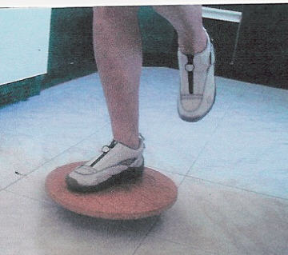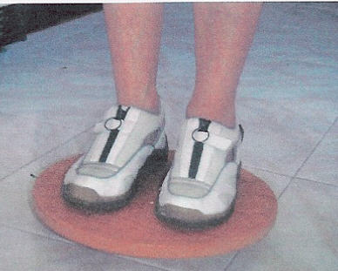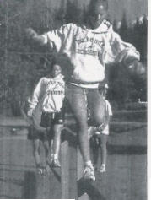
תמונה 7

בנוסף, אפשר להשתמש בדרכים נוספות על-מנת לפתח את יכולת שמירת שיווי המשקל: רכיבה על אופניים, סקי מים, החלקה על הקרח, ROLLER BLADES וכדומה, כמתואר בתמונה 8.

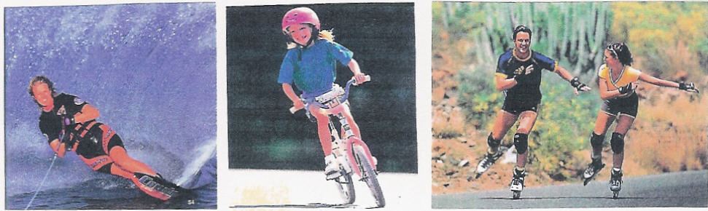
תמונה 8

אולם כמובן שהפעילות החשובה ביותר היא הפעילות על השלג. קיימים תרגילים רבים לשיפור יכולת שמירת שיווי משקל: תרגילים עם ובלי מקלות, על שתי רגליים ועל רגל אחת, תרגילים סטטיים ותרגילים דינאמיים. כל תרגיל שמוציא את הגוף משיווי משקל בזמן הגלישה ומכריח את הגולש לחזור לשיווי משקל, הוא תרגיל טוב.

3. קואורדינציה

כפי שאמרנו, קואורדינציה היא התאמת התנועות של הגולש על מנת לבצע תרגיל מסוים בזמן הגלישה. גם היא חשובה מאוד בתהליך ההתפתחות של טכניקת גלישה נכונה. ללא קואורדינציה אי אפשר לבצע תנועה מורכבת. בסקי שלג מתבצע תהליך הקואורדינציה דרך אינטראקציה בין העיניים וכפות הרגליים. מערכת העצבים המרכזית מבצעת את הסינכרוניזציה של פעילויות מוטוריות אלו, מעבדת את האותות שהגוף קולט מהשטח ומהשלג, ומחליטה באיזו מהירות ועוצמת תגובה יש צורך. הדרך הטובה ביותר לפיתוח קואורדינציה היא בפיתוח רב-צדדי, במיוחד בגיל ההתבגרות, ואף מוקדם יותר.

קיים יחס ישיר בין יכולות ביו מוטוריות בסיסיות (כוח, מהירות, סיבולת) ובין קואורדינציה. רמה גבוהה של יכולות אלו מקלה בצורה משמעותית על התפתחות קואורדינציה. ככל שהקואורדינציה טובה יותר, כך קל יותר ללמוד ולבצע תרגילים מסובכים.

לרמת הקואורדינציה השפעה מכרעת על רמת גלישה בסגנון CARVING. אי התאמה קטנה מאוד או איחור קטן של אחד ממרכיבי הקואורדינציה (כוח, סיבולת, מהירות, זריזות, שיווי משקל) יכול להשפיע לרעה על הסיבוב – הסיבוב לא מתבצע במקום הדרוש והגולש צריך להגיב כדי לתקן את השגיאה ולחזור למצב שיווי משקל ולקצב הגלישה.

על הגולש לנסות לפעול בהקדמה, בציפייה (ANTICIPATE) במקום להגיב כדי לתקן תנועה הנובעת מחוסר קואורדינציה. קצב טוב של גלישה וקצב טוב של נעיצת מקל נובע מקואורדינציה טובה. גם חיסכון בתנועות מיותרות וחיסכון באנרגיה הם תוצאה של קואורדינציה טובה. פיתוח קואורדינציה מתבצע דרך תרגילים ספציפיים במסגרת פעילויות של ענף הספורט (סקי בשבילנו). הדרך הטובה ביותר לתרגול קואורדינציה היא להכניס את הגולש לסיטואציה ממשית של פעילות ספציפית ולתת לו לבצע משימות מורכבות. הבקרה ובקרה-עצמית גם הם עוזרים מאוד לפיתוח קואורדינציה ומתבטאים טוב בעזרת VIDEO-FEEDBACK.

לסיום, הייתי רוצה להדגיש פעם נוספת את החשיבות הגדולה של הקואורדינציה ושיווי המשקל בתהליך הלימוד ושיפור הטכניקה של הגולש בכל הרמות:

גלישת הסקי היא אומנות של שיווי משקל.

נספח 1: תרגילים לשיפור שווי משקל בסקי

ככלל, כל תרגיל המוציא את הגוף משיווי משקל ומחייב את הגולש לפעול על-מנת לחזור למצב של שיווי משקל הוא תרגיל טוב לשיפור שיווי משקל. להלן מספר תרגילי שווי משקל בשלג:

4.1 תרגילים בעזרת מקלות הגלישה
- סיבובים רגילים ללא נעיצת המקל.
- סיבובים בינוניים עם המקלות צמודים לגב התחתון, האחיזה בידית ובצלחת.
- סיבובים בינוניים עם המקלות צמודים, תפיסה בחלק האמצעי שלהם וביצוע תנועות ימינה–שמאלה עם המקלות בזמן הסיבוב.
- סיבובים בינוניים עם המקלות צמודים, תפיסה בחלק האמצעי שלהם, ידיים מעל הראש.
- לגלוש כאילו שאין לך תופסנים (גלישה מאוזנת בעמדה מרכזית).
- גלישה על מגלש אחד עם שני מקלות.
- גלישה על מגלש אחד עם מקל אחד.
- במקום, צעדים הצידה מעל מקל גלישה המונח במקביל למגלשיים.
- על מדרון מתון מאוד, מניחים חבל באורך של כ-20 מ' על קו הנפילה. מבצעים צעדים ימינה ושמאלה מעל החבל בזמן גלישה במהירות איטית.
- גלישת "ROYAL": סיבובים על המגלש הפנימי בלבד.

4.2 תרגילים ללא שימוש במקלות הגלישה
- ירידה קלה עם הרמת מגלש אחד.
- בזמן ירידה קלה, הרמת המגלשיים לסירוגין .
- בזמן ירידה קלה, קפיצות עם שני המגלשיים בו-זמנית.
- צעדים הצידה והמשך גלישה בקו הגלישה החדש.
- בזמן חציית המדרון, יש להרים את המגלש העליון, אחר כך להתכופף ולגעת במגפיים.
- סיבובים רגילים, ידיים כמעט ישרות, מרוחקות קצת מהגוף, ומוטות מעט קדימה, המגלשיים צמודים.
- אותם הסיבובים אבל המגלשיים פתוחים בצורה מוגזמת.
- אותם הסיבובים, ידיים צמודות לגוף, המגלשיים פתוחים לרוחב המותניים.
- אותם הסיבובים אבל הידיים מצולבות על החזה.
- אותם הסיבובים אבל המגלשיים צמודים לגמרי.
- סיבובים עם ידיים ישרות הצידה, מגלשיים פתוחים לרוחב המותניים.
- אותם הסיבובים אבל הידיים אחורה, צמודות לגב התחתון.
- סיבובים בינוניים כאשר הידיים מבצעות כל הזמן תנועות בסגנון "התעמלות אירובית".
- סיבובים עם המגלשיים פתוחים כאשר הידיים מבצעות תנועות מהירות אקראיות ולא שגרתיות (תחנת רוח וכו').
- סיבובים עם המגלשיים צמודים, רוב המשקל על הרגל העליונה.
- סיבובים מחוברים על מגלש אחד (סיבובי נחש).
- גלישת "ROYAL": סיבובים מחוברים רק על המגלש העליון, המגלש השני באוויר (מחליפים רגל כל סיבובי).
- סיבובים ברדיוס קטן, במדרון קל, עם עיניים עצומות.
- סיבובי מחרשת שלג בגלישה לאחור.
- במדרון קל מאוד, סיבובים קלים עם אבזמי המגפיים פתוחים.
- צעדי החלקה על הקרח, הידיים מתנדנדות מקבילות ימיה ושמאלה.
- סיבובים בזוגות, כמתואר בנספח, תמונה נ-5.

נספח 2: תמונות של תרגילים שונים לשיפור שיווי משקל במקום ובגלישה

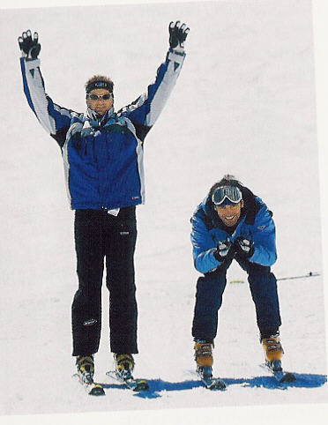
תמונה נ-1

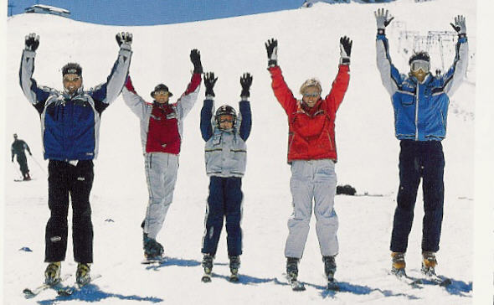
תמונה נ-2

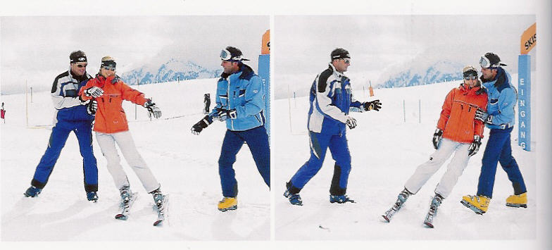
תמונה נ-3

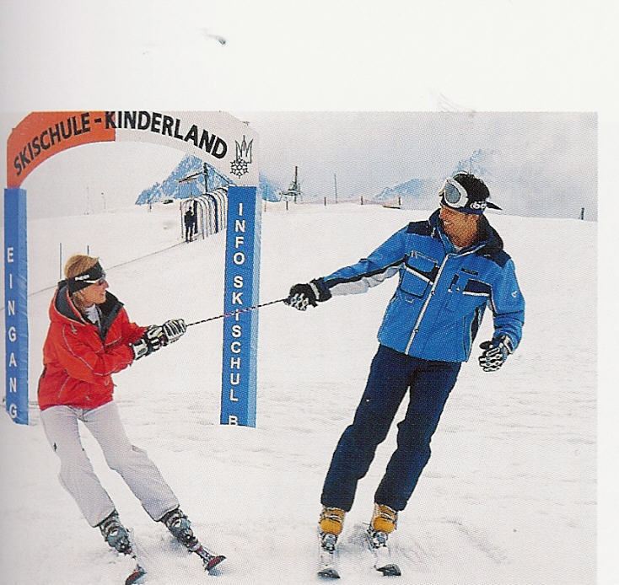
תמונה נ-4

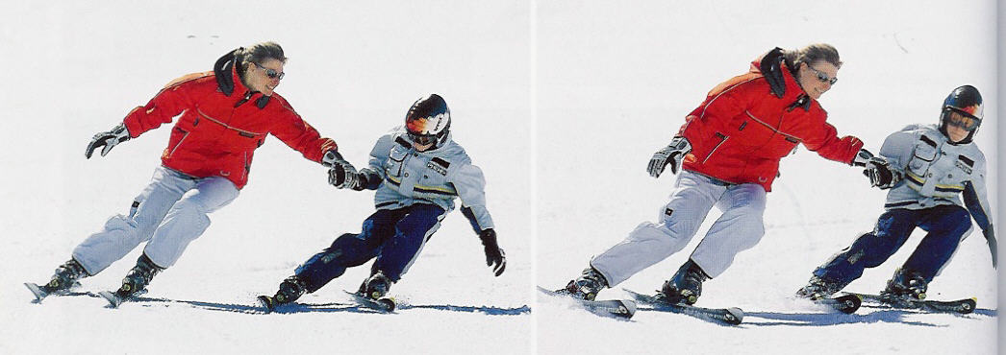
תמונה נ-5

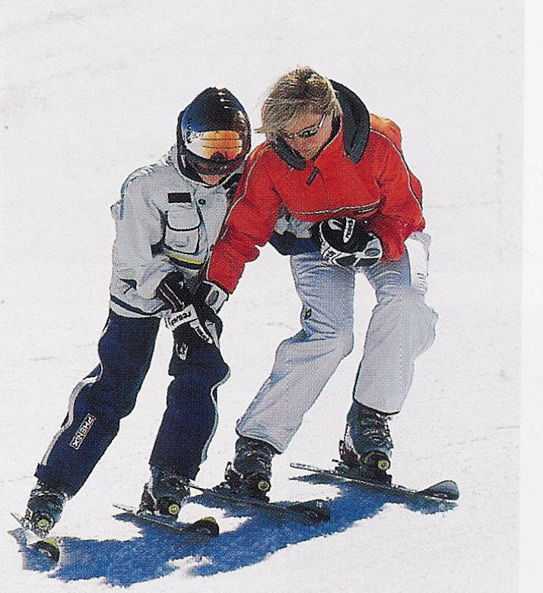
תמונה נ-6

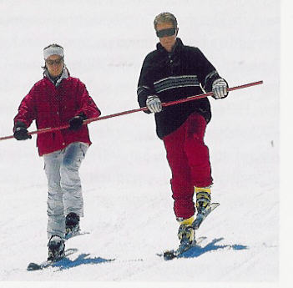
תמונה נ-7

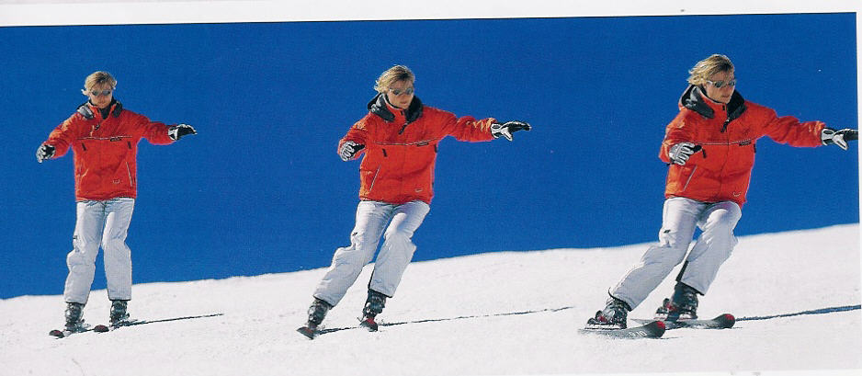
תמונה נ-8

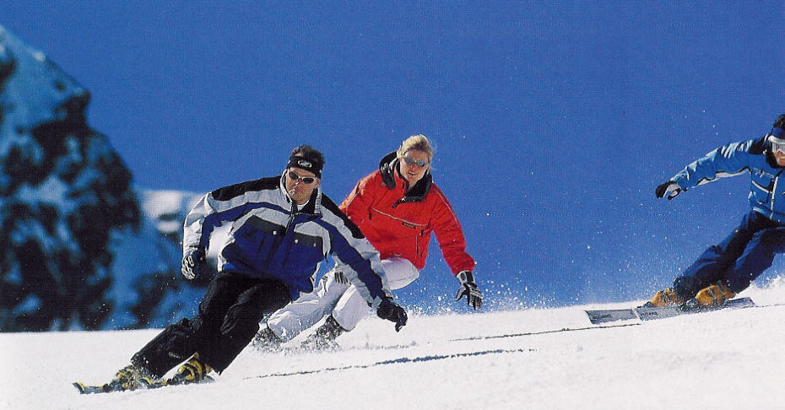
תמונה נ-9

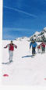
תמונה נ-10

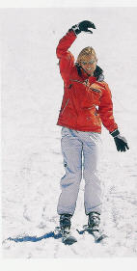
תמונה נ-11

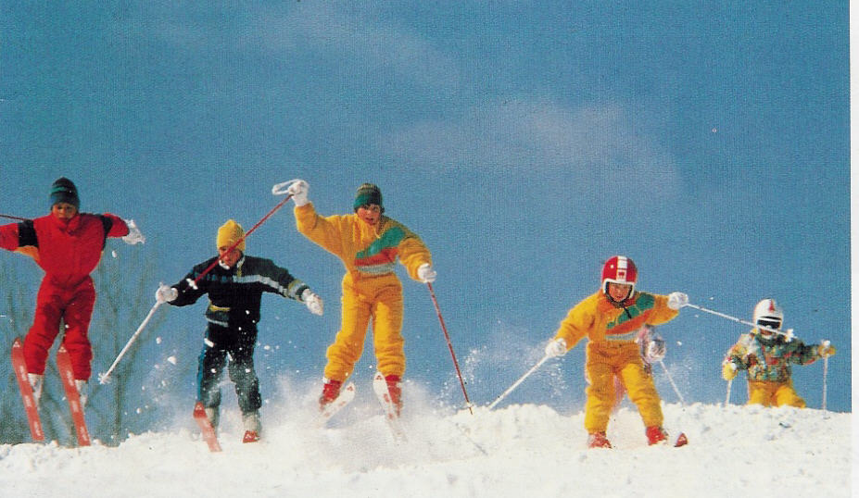
תמונה נ-12

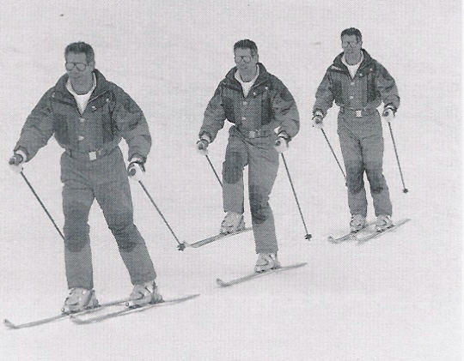
תמונה נ-13

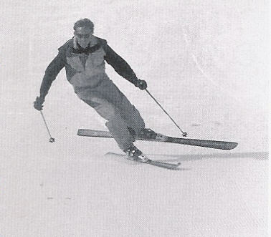
תמונה נ-14

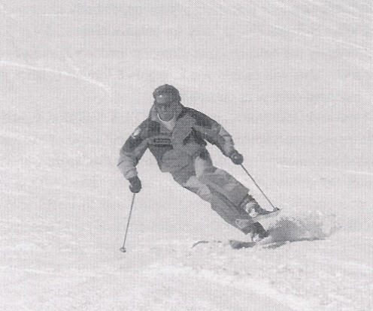
תמונה נ-15

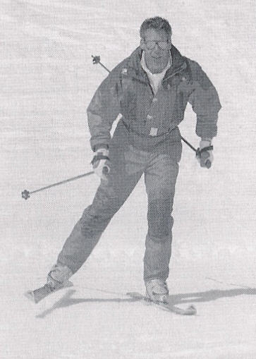
תמונה נ-16

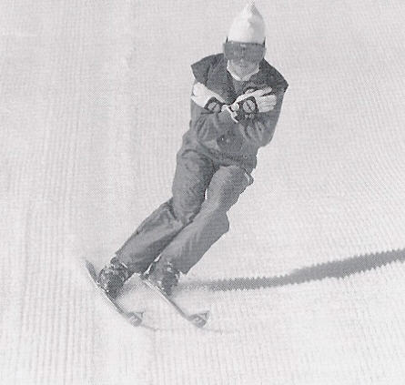
תמונה נ-17

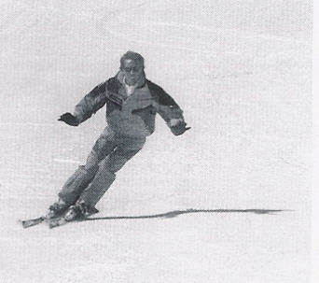
תמונה נ-18

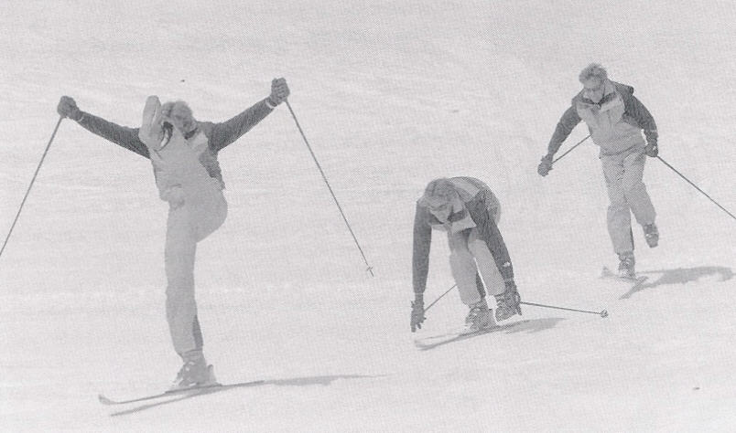
תמונה נ-19

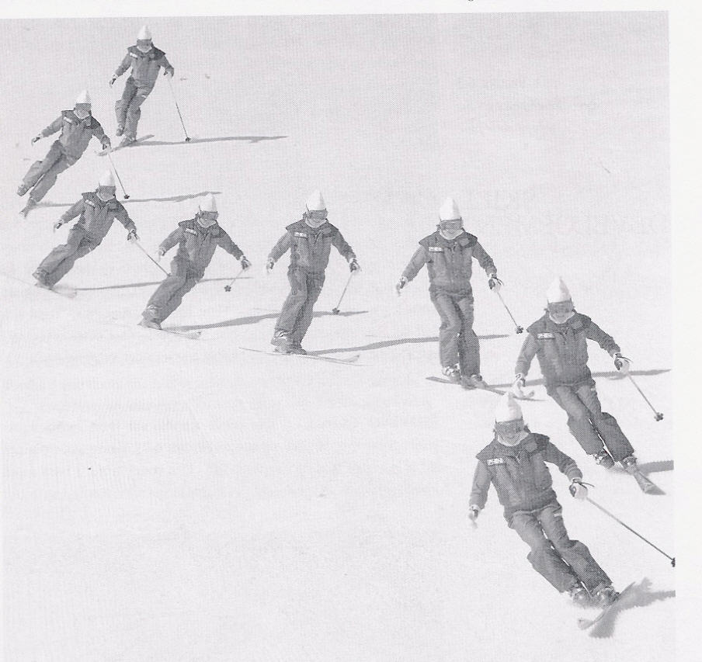
תמונה נ-20

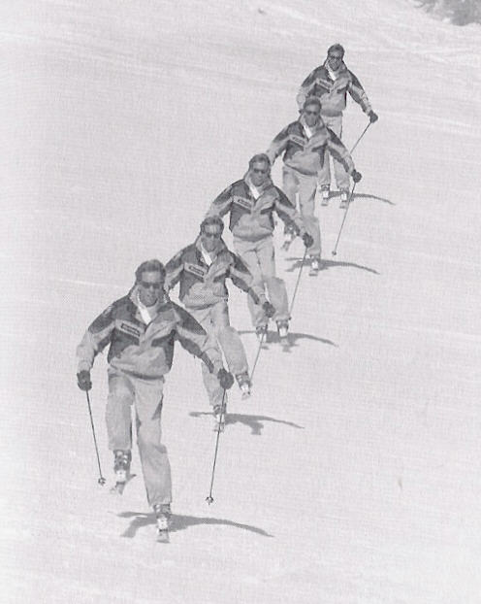
תמונה נ-21

